دولة فلسطين  وزارة التربية و التعليم العالي  مديرية التربية و التعليم / يطا  مدرسة التوانة الثانوية المحتلطة |  | الاسم: ....................................  الصف : الثالث الأساسي  الزمن : 90 دقيقة  التاريخ :....../ ....../ 2017
امتحان نهاية الفصل الأول في مادة اللغة العربية للصف الثالث الأساسي للعام الدراسي 2016 – 2017م

السؤال الأول: ( الاستماع ) نستمع إلى النص ثم نجيب حسب المطلوب 10 علامات
أ - نضع دائرة حول الإجابة الصحيحة: 
1 – اجتمعت الحيوانات الأليفة في :
أ- مزرعة أحمد ب- في الغابة ج- على رأس الجبل د- في الصحراء
2 - اجتمعت الحيوانات الأليفة لمناقشة :
أ – أمر الثعلب ب. قلة الأكل ج- الحريق في الغابة د- كل ما سبق
3 – موقف الحمار كان :
أ . طرد الثعلب ب .الهروب من الثعلب ج .قتل الثعلب د .الجميع
4 – طلب الأرنب من الحيوانات : -
أ .الهروب من الثعلب ب . قتل الثعلب ج .التفكير في حيلة للتخلص من الثعلب د .الرحيل من المزرعة
5 - من الحيوانات الأليفة : -
أ .الأسد و الأرنب ب . الثعلب و الحمار ج .الضبع و الأرنب د .الأرنب و الحمار

السؤال الثاني: ( القراءة ) : أ - نقرأ الفقرة ثم نجيب عن الأسئلة التي تليها :- 35 علامة
أنا يافا , أنا عروس البحر , أنا مدينة فلسطينية , بناني أجدادكم العرب القدماء, قبل ستة آلاف عام على سواحل البحر المتوسط , كنت بوابة لهم إلى العالم الخارجي , و ما زالت السفن ترسو في مينائي.

1 – أين تقع مدينة يافا ؟ ................................................................................
2- متى بنى العرب مدينة يافا ؟ .....................................................................................
3- لِمَاذا يطلق على يافا اسم ( عروس البحر ) ؟.....................................................................................

4.اكتب :
1.مرادف (ترسو) : ............................... 2. ضد ( الخارجي ):.............................
3.مفرد ( السفن ) : ................................ 4. .مثنى ( البحر ) : ..........................
5. استخرج من النص : 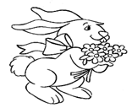
1. ضمير متكلم للمفرد : .......................... .
3. كلمة تبدأ بـ الـ القمرية : .......................... وأخرى بـ الـ الشمسية.:..........................

ب – من خلال دراستك لدروس القراءة نضع دائرة حول رمز الاجابة الصحيحة فيما يلي :ـ

1ـ تقاسم الأخوين الثروة , فاختار الصغير :
اـ المال ب ، الذهب ج ـ الأرض د ـ الحافلة

2ـ كان بيت السلحفاة قريبا من بيت :
اـ الأرنب ب ـ الفأر ج ـ القط د- الأسد

3ـ سرت الفأرة لخلاصها من :
اـ الرجل ب ـ الأفعى ج ـ الذئب د- الغزال

4ـ يسمى بيت الدجاج :
ا ـ عش ب ـ عرين ج ـ قن د- الأكمة

5ـ اعترض طريق النملة قطرة :
أ ـ عسل ب ـ ماء ج ـ حليب د- ندى

السؤال الثالث: ( نغني ) : 5 علامات


اقرا الابيات التالية ثم اجب عن الأسئلة التي تليها :ـ
إنني بدر السماء أملأ الدنيا ضياء
أرشد السائر والحائر في رحب الفضاء
أبدأ العمر هلالاً ثم أمضي في النماء
غمر الآفاق نوراً من جبيني وبهاء
- العنوان المناسب للنشيد .................. ( يافا / القمر / الأرنب / الأرض )
2. يكون القمر في أول الشهر .................. ( هلالاً / بدراً / محاقاً / نوراً )
3. مرادف كلمة ( النماء ) .................. ( الزيادة / النقصان / الخسارة / الفضاء )

السؤال الرابع : ( التدريبات اللغوبة ) : 10 علامات

- نَضَعُ دائِرةً حَولَ رَمز الإجابَةِ الصَّحيحة فيما يَأتي:-

- الفعل المناسب للجملة ( ............. صالح بالكرة ) . هو:

أ- لعبت ب- لعبوا ج- لعبن د- لعب
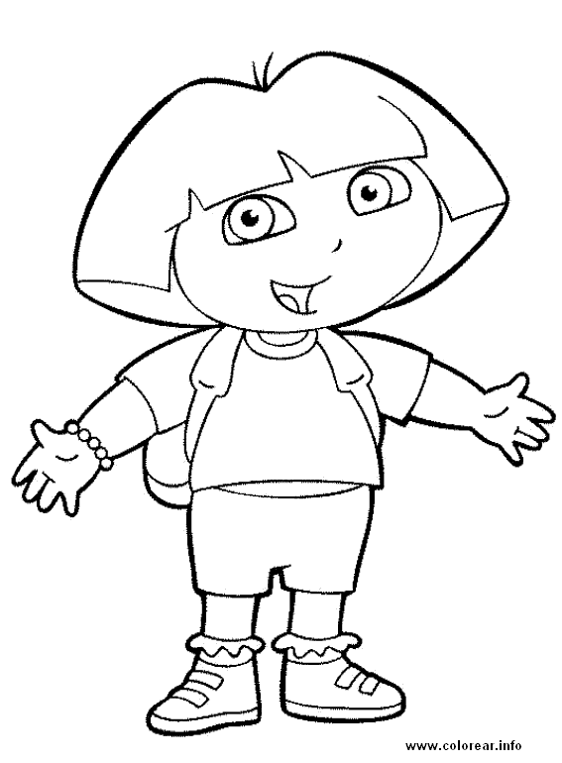
2. الفعل المناسب للجملة (.............. فاطمة القصة ) . هو :
أ- قرأتْ ب- قرأتا ج- قرأ د- يقرأن

3. الضمير المناسب في الفراغ الآتي :- ( ........... مخلصة في عملك ) . هو :

أ. أنتما ب. أنتم ج. أنتِ د- أنتن

4. الضمير المناسب في الفراغ الآتي :- ( ........... طالبات مميزات ) . هو :

أ. أنتن ب. أنتم ج. أنتِ د- هو

5. الضمير المناسب في الفراغ الآتي :- ( ........... كاتبة ماهرة ) . هو :

أ. أنتن ب. هي ج. هنّ د- هو

6. الكلمة التي تدل على المثنى هي : 

أ. ناجح ب. ناجحون ج. ناجحان د- ناجحات

7. الضمير الذي يدل على المتكلم المفرد هو :

أ. أنا ب. أنت ج. هي د- هما

8. الضمير المناسب في الفراغ الآتي هو :- ( ................... موظفون ) .

أ. أنا ب. نحن ج. هي د- هما

يضحك | تضحك
يكتب
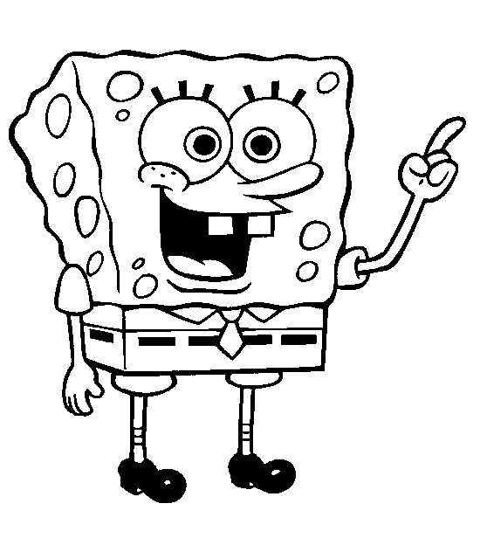
ب - نكمل حسب المثال:-
اختار | اختارت
ذهب

السؤال الخامس: ( الإملاء ) : 10 علامات

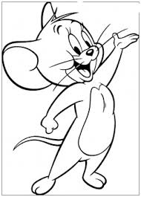
أ - نَضَعُ علامة الترقيم المناسبة في الفراغ : ( : , ؟ ! )
- قالت وداد ....... ما أجمل البحر .........
ب – نضع الشدة فوق الحرف المناسب فيما يأتي :
يتجول , الطويلة
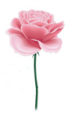
ج – نكمل الكلمات الأتية بالحرف المناسب [ ة , ت ]
بيو..... , ورد.........
1

ب - أصنف الكلمات التالية حسب المطلوب :

الْبيت – الرّجل - السّماء – الْماء | كرةً – علماً – كتابٌ - طائرٍ – قلمٌ - ورقةٍ
  لام قمرية | لام شمسية
  تنوين فتح | تنوين كسر | تنوين ضم

السؤال السادس : ( التعبير ) : 20 علامة

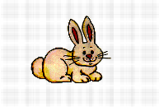
أ - نرتب الكلمات التالية لنكون جملا مفيدة :
- اعتدى – الأرنب – الثعلب – على : ...................................................................
- الأفعى – يسمى – فحيحاً – صوت : ..................................................................
ب ـ : نضع كل كلمة من الكلمات الأتية في جملة مفيدة :
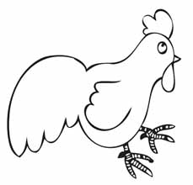
- الغابة : ...........................................................................
- الديك : ...........................................................................
المعلم:
- العش : ...............................................................................
جـ نُعَبِرُ عَن الموقف الآتي بِجُملَتين مُفيدَتين : ـ
...................................................................... .......................................................................

السؤال السابع : ( الكتابة ) : 10 علامات

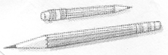

نكتب ما يأتي بخط النسخ :

الكذبُ داءٌ | , والصدقُ دواءٌ

........................................................................................................

.........................................................................................................

مع تمنياتي لكم بالنجاح و التوفيق
المعلم : إياد أبو عودة

المعلم:

الاستماع :-
اجْتَمَعَتِ الْحَيَواناتُ الْأَليفَةُ في مَزْرَعَةِ أَحْمدَ لِمُناقَشَةِ أَمْرِ ثَعْلَبٍ شِرّيرٍ.
قالَ الْأَرْنَبُ: لَقْدِ اعْتَدَى الثَّعْلَبُ عَلَيَّ، وَحاوَلَ أَكْلَ صِغاري.
تَقَدَّمَ الْحِمارُ، وَقالَ: الثَّعْلَبُ أَقْوى مِنّا، لا بُدَّ أَنْ نَتْرُكَ الْمَنْزِلَ وَنَرْحَلَ.
الْأَرْنَبُ: إِذا كُنَّا ضِعافَ الْأَجْسامِ، فَنَحْنُ أَقْوِياءُ الْعُقولِ، لِنُفَكِّرْ في حِيلَةٍ للتَّخَلُّصِ مِنْهُ.

